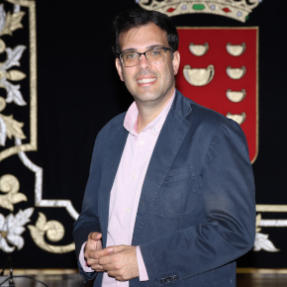
Alberto Aguiar Lasso
Don Alberto Aguiar Lasso, nació el 27 de enero de 1981.
TRAYECTORIA ACADÉMICA
Licenciado en Biología – Universidad de La Laguna (1999-2004)
Certificado de Aptitud Pedagógica (CAP) - Universidad Alfonso X “El Sabio” (2006)
Funcionario de Carrera: Cuerpo de Profesores de Secundaria especialidad Biología y Geología (2018)
TRAYECTORIA COMPLEMENTARIA
Curso: Competencias Básicas en Educación (110 horas) – Universidad Camilo José Cela (2009)
Curso: Educación para la convivencia en el marco de la organización escolar (110 horas) – Universidad Camilo José Cela (2009)
Curso: Modelo Abiertos de programación docente (110 horas) – Universidad CEU San Pablo (2010)
Curso: Evaluación Educativa: definición, tipos, instrumentos y técnicas (110 horas) – Universidad CEU San Pablo (2010).
Curso: Nuevas tecnologías de la información y la comunicación (TIC) aplicadas a la educación (110 horas) – Universidad Camilo José Cela (2009)
Curso: El cambio climático: un enfoque competencial para el aula (20 horas) – Consejería de Educación del Gobierno de Canarias (2013)
Curso: La protección de menores en internet (20 horas) – Consejería de Educación del Gobierno de Canarias (2013)
Curso: El desempeño de la acción tutorial (70 horas) – Consejería de Educación del Gobierno de Canarias (2016)
Curso: Trabajo cooperativo en el aula (20 horas) – Consejería de Educación del Gobierno de Canarias (2016)
Curso: Rincones de aprendizaje (30 horas) – Consejería de Educación del Gobierno de Canarias (2017)
Curso: Diabetes en la escuela (30 horas) – Consejería de Educación del Gobierno de Canarias (2018)
Curso: La Gestión sostenible de los centros docentes: la ecoauditoría escolar como apoyo al desarrollo de las competencias (50 horas) – Consejería de Educación del Gobierno de Canarias (2019)
TRAYECTORIA PROFESIONAL
BBVA -gestor operativo-(Octubre - Diciembre 2006)
BBVA -gestor operativo- (mayo - junio 2007)
ES Blas Cabrera Felipe de Lanzarote -docente- (marzo - abril 2007)
IES Zonzamas de Lanzarote -docente- (abril - junio 2008)
IES Pérez Galdós de Gran Canaria -docente- (junio 2008)
CEO Argana de Lanzarote -docente- (enero - febrero 2012)
IES Teguise de Lanzarote -docente- (mayo 2012)
ES Corralejo de Fuerteventura -docente- (septiembre 2013 – agosto 2014)
ES Haría de Lanzarote -docente- (septiembre 2014 – agosto 2015)
IES la Oliva de Fuerteventura -docente- (septiembre 2015 – agosto 2016)
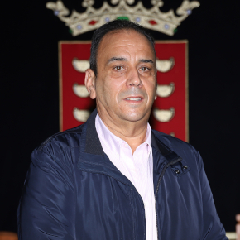
IES San Diego de Alcalá de Fuerteventura -docente- (septiembre 2016 – agosto 2018)
IES San Bartolomé de Lanzarote -docente- (Destino Definitivo desde septiembre 2018-actualidad)
TRAYECTORIA POLÍTICA
Consejero Grupo Socialista. Consejero de Cultura del Cabildo de Lanzarote (2019-2023)
Portavoz Grupo Socialista (2019-2023)
Consejero Grupo Socialista (2023-2027)

Andrés Stinga Perdomo
D. Andrés Stinga Perdomo, nació el 29 de noviembre de 1965.
FORMACIÓN ACADÉMICA
Enseñanza General Básica
TRAYECTORIA PROFESIONAL
Empresario del Sector del transporte de viajeros
TRAYECTORIA POLÍTICA
Su vida política se inicia en el año 1999, año donde es Concejal del ayuntamiento de San Bartolomé hasta el año 2015.
En el 2015 y hasta la actualidad es Consejero del Cabildo de Lanzarote

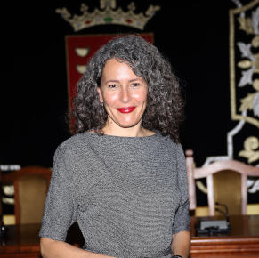
Ariagona González Pérez
Dña. Ariagona González Pérez, nació el 15 de octubre de 1978.
TRAYECTORIA ACADÉMICA
Licenciada en Ciencias del Mar–Universidad de Las Palmas de Gran Canaria (1996-2002)
Máster en Acuicultura - Universidad de Gante. Bélgica (2004-2006)
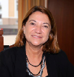
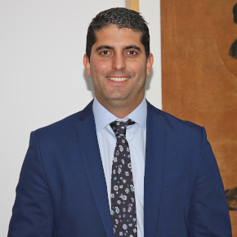
Certificado de Aptitud Pedagógica (CAP) -Universidad Alfonso X “El Sabio” de Madrid (2009)
TRAYECTORIA PROFESIONAL
Prácticas: Comisión Europea, Unidad de Política Estructural, Dirección General de Pesca en Bruselas (marzo julio 2004)
Formadora en Taller de Empleo “Risco Prieto” (noviembre 2006- enero 2008)
Analista de suelos (mayo-junio 2008)
Formadora en Taller de Empleo “Q servicios turísticos (noviembre 2008-noviembre 2009)
Gerente de Librería Lanzarote (2009-2016)
Gerente de Librería Lanzarote (septiembre 2017-septiembre 2018)
Profesora en el IES San Bartolomé de Lanzarote (septiembre 2018-mayo 2019)
TRAYECTORIA POLÍTICA
Consejera del Cabildo de Lanzarote (2015-2019)
Consejera del Cabildo de Lanzarote (2019-2023)
Diputada Nacional (2019-2023)
Consejera del Cabildo de Lanzarote (2023-2027)

Benjamín Perdomo Barreto
- D. Benjamín Perdomo Barreto, nació el 04 de noviembre de 1985
FORMACIÓN ACADÉMICA
Licenciado en Publicidad y Relaciones Públicas por la Universidad CEU-CARDENAL HERRERA ( 2004-2009)
TRAYECTORIA PROFESIONAL
- Diciembre 2014 hasta junio 2015 comercial para empresas en Juan Toledo S.L Octubre 2013 hasta diciembre 2014 gestor y asesor financiero en la multinacional OVB Allfinanz España S.A.
- Octubre 2011 a abril 2013, de manera alterna, trabajó en las oficinas de BBVA de Arrecife en la calle José Antonio y La Plazuela, Playa Blanca y Playa Honda. Trabajando de gestor de caja y gestor comercial.
- Julio-Noviembre 2010, Departamento Comercial de Frutas María Isabel S.A.
Búsqueda de nuevos clientes. Realización de informes y preparación de propuestas. Elaboración de Plan estratégico de marketing, (Período de prácticas)

TRAYECTORIA POLÍTICA
- Consejero Delegado de los CACT diciembre 2019 hasta julio de 2023
- Consejero del Cabildo legislatura 2015 2019

Isabel María Martín Tenorio
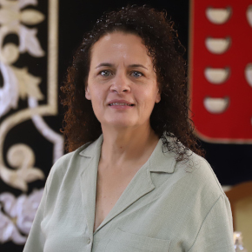
Doña Isabel María Martín Tenorio, nació el 06 de mayo de 1966.
FORMACIÓN ACADÉMICA
• Licenciado en Farmacia – Universidad de Alcalá (1993)
• Certificado de Aptitud Pedagógica (CAP) - Universidad de Las Palmas (1995)
• Farmacéutica con Título Propio en Ortopedia y Ayudas Técnicas por la Universidad de Alcalá (2006)
TRAYECTORIA PROFESIONAL
Responsable entidad bancaria (1995-2002)
- Farmacéutica cotitular en farmacia comunitaria (2002-2019)
- Farmacéutica cotitular desde junio 2023.
VIDA PÚBLICA
Periodo 2007-2012 en Ayuntamiento de Teguise
- Concejala de Hacienda del Ayuntamiento de Teguise (2007-2009)
- Concejala en la Oposición del Ayuntamiento de Teguise (2009-2011)
- Representante del PSOE en el los Centros de Arte, Cultura y Turismo de Lanzarote (EPEL – CACTs) (2010)
- Teniente alcalde del Ayuntamiento de Teguise (marzo -septiembre de 2012) y Concejala de Medio Ambiente y Limpieza, Parques y Jardines del Ayuntamiento de Teguise.
Periodo 2019-2023 en Cabildo de Lanzarote
- Consejera de Hacienda y Contratación del Cabildo de Lanzarote (2019-2020)
- Presidenta del Organismo Ayuntamiento Insular de Gestión Tributaria del Cabildo “RED TRIBUTARIA DE LANZAROTE”(2019-2020)
- Miembro del CGI y Consejera-Secretaria del Consejo de Gobierno Insular (desde 2019-2023)
- Consejera de Derechos Sociales (desde 2020-2023)
- Miembro de la FECAI de Servicios Sociales 2020-2023)
- Miembro de la Mesa Sectorial de la Infancia y Familia (2020-2023)
- Representante del Cabildo en el Consejo de Rehabilitación Psicosocial (desde 2021-2023)
- Representante en la Conferencia Sectorial de Servicios Sociales (desde 2021-2023)
- Miembro del Consejo de Administración de INALSA (desde 2021-2023)
- Miembro Consejo Asesor de Cooperación al Desarrollo (2022-2023)
- Representante de la FECAI del Comité Autonómico de Cruz Roja en Canarias (2023)
- Consejera Suplente en el Consejo para la Dirección y Coordinación de la gestión de los Tributos Integrantes en el Bloque Canario de Financiación. (2023)
- Miembro del Patronato Insular de Espacios Naturales Protegidos de Lanzarote (2023)
- Consejera Suplente de la Comisión Especial de Cuantas y de las Comisiones de Pleno (desde 2022-2023).
- Consejera de Recursos Humanos, Régimen Interior (Seguridad Edificios, Ordenanzas y Limpieza) y Nuevas Tecnologías ) Informática y Telecomunicaciones) (desde 2022-2023)
- Miembro de la FECAI de Recursos Humanos 2022-2023).
TRAYECTORIA POLÍTICA
- Vicesecretaria General y Secretaria de Organización del PSOE en Lanzarote (2008-2011)
- Miembro de la Gestora Regional del PSOE en Canarias (2016)
- Miembro de la Comisión Ejecutiva Regional del PSOE en Canarias (2017-2021)
- Vicesecretaria 2ª Insular de Derechos Sociales del PSOE Lanzarote de (2021 y actualmente)
FUNCIONES ACTUALES
• Consejera del PSOE en el Cabildo Insular de Lanzarote (Desde junio de 2023)
• Miembro de la Comisión Ejecutiva Insular del PSOE en Lanzarote.
• Farmacéutica cotitular en farmacia comunitaria.

María Belén Morales Cabrera
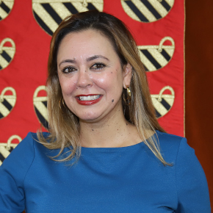
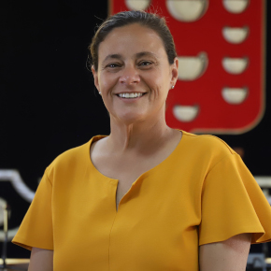
Doña María Belén Morales Cabrera, nació el 12 de enero de 1971.
TRAYECTORIA ACADÉMICA
• Técnica Auxiliar Administrativa (1993)
• Certificado Profesionalidad: Creación y gestión de microempresas (2006)
• Curso Formación: Gestión administrativa de las relaciones laborales (2013)
• Cursando Grado Economía
TRAYECTORIA PROFESIONAL
• Administrativa (Marcha, SA) (1995-2001)
• Comercial (Marcha, SA) (2001-2007)
• Comercial (Industria Papelera Tivoli, SL) (2012)
• Administrativa (Blanco Carro Germán) (2014-2015)
• Sociedad Estatal Correos y Telégrafos (desde 2016)
TRAYECTORIA POLÍTICA
• Diputada del Parlamento de Canarias por Lanzarote (2007-2011)
• Concejala del Ayuntamiento de Tinajo (2011-2015) (2019-2023)

María Celeste Callero Cañada
Dña. María Celeste Callero Cañada, nació el 18 de febrero de 1975
TRAYECTORIA ACADÉMICA
Licenciada en Ciencias de la Actividad Física y el Deporte- Universidad de las Palmas
Diplomada en Magisterio por la especialidad de Educación Física-Universidad Europea de Madrid
Grado en Magisterio por Primaria-Universidad Camilo José Cela
Certificado de Aptitud Pedagógica(CAP)-Universidad de Granada
B1 de Inglés-Trinity College(MCRE)
TRAYECTORIA PROFESIONAL
Técnico deportivo del Servicio Insular de Deportes del Cabildo Insular de Lanzarote (Julio de 2000 a Septiembre de 2006)
Profesora de Secundaria en la especialidad de Educación Física del Gobierno de Canarias (Septiembre de 2006 hasta la actualidad 2023)
Funcionaria de carrera con destino definitivo en el IES Blas Cabrera Felipe (2016)
TRAYECTORIA POLÍTICA
Directora Insular de Educación del Gobierno de Canarias(2019-2023)
Consejera del Cabildo de Lanzarote (2023-2027)

María Dolores Corujo Berriel
- enlace externo a facebook de María Dolores Corujo Berriel
- enlace externo a twitter de María Dolores Corujo Berriel
- enlace externo a telefono de María Dolores Corujo Berriel
Doña María Dolores Corujo Berriel, nació el 08 de abril de 1977
FORMACIÓN ACADÉMICA
Licenciada en Psicología – Universidad de La Laguna

TRAYECTORIA PROFESIONAL
Militante del PSOE (desde 2000)
Secretaria Insular del PSOE en Lanzarote (desde 2012)
Miembro del Comité Federal del PSOE (desde 2012)
Concejala de las áreas de Educación, Deporte y Cultura en el Ayuntamiento de San Bartolomé de Lanzarote
Alcaldesa-Presidenta del Ayuntamiento de San Bartolomé de Lanzarote (2011-2019)
Directora de Centros de Menores del Cabildo de Lanzarote en distintos periodos (diciembre 2003-octubre 2004, noviembre 2006-diciembre 2010)
Diputada del Parlamento de Canarias por Lanzarote (desde junio 2015 hasta julio de 2023)
Presidenta del Cabildo Insular de Lanzarote (desde junio de 2019 a junio de 2023)

FUNCIONES ACTUALES
Consejera en el Cabildo de Lanzarote
Diputada Nacional (Desde julio de 2023)

